Как установить Sublime Text 3.
- Переходим по ссылке https://www.sublimetext.com/. Ищем кнопку Download for Windows и нажимаем её.
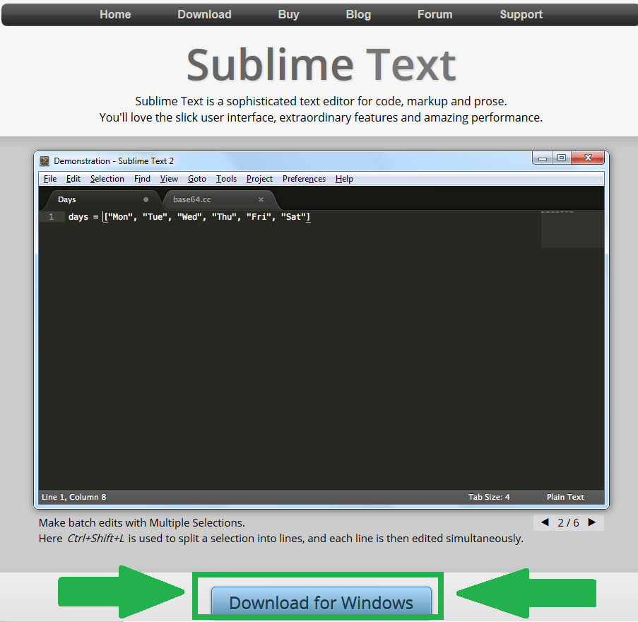
- Всплывет окошко такого вида:
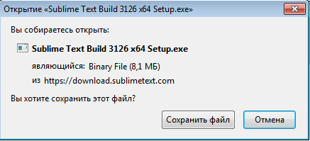
В нем жмем Сохранить файл.
- Запускаем этот сохраненный файл
- Появится окно. В нем жмем Запустить:
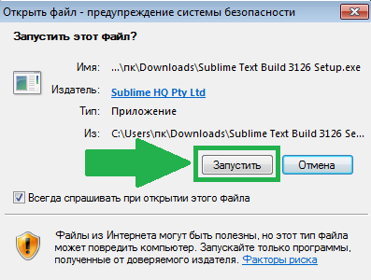
- Дальше в окне жмем Next >
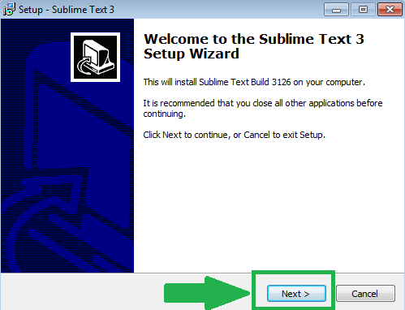
- В следующем окне тоже Next >
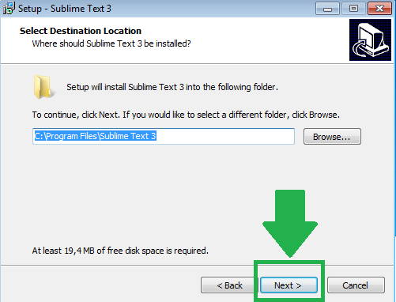
- Дальше тоже Next >
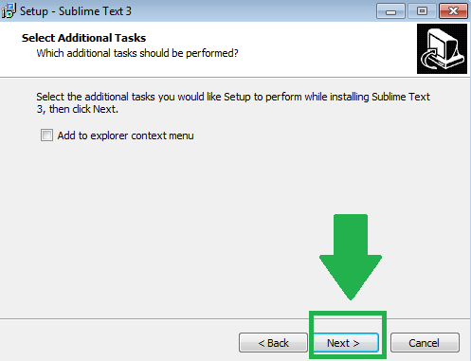
- Дальше в окне жмем Install
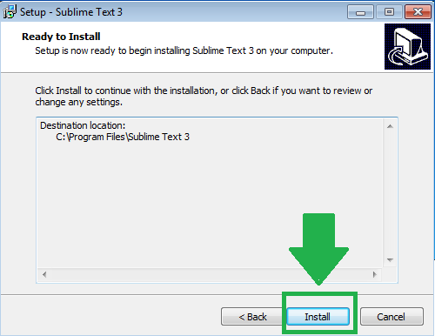
- В последнем окне жмем Finish. Готово – программа установлена!
